NEJM勉強会2005第4回05/4/13実施Cプリント 担当:松川 敬志 (tmatsukawa-tky@umin.ac.jp)
Case 31-2004:A Four-Year-Old Boy with Hypoxemia
(Volume 351:1667-75)
<本症例の低酸素血症の特徴>
低酸素血症の鑑別疾患は数多く存在するが、低酸素血症の期間と原因となる生理学的メカニズムによって絞り込まれる。本症例では少なくとも7日間続く低酸素血症と四肢末端のばち指、Ht、Hbの上昇という慢性低酸素血症を示唆する所見が存在した。また100％酸素吸入においても動脈血酸素分圧の改善は最低限に止まった。またAaDO2の値は24ｍｍHgと上昇しており、二酸化炭素分圧も同様に上昇していた。
<低酸素血症を引き起こす生理的メカニズム>
低酸素血症を引き起こす生理的メカニズムには高所、低換気、拡散障害、シャント、換気血流不均衡が含まれる。
<高所>
ボストンは高地ではないこと、また酸素吸入にて動脈血酸素分圧が改善しないことから本症例では考えにくい。
<低換気>
低換気はときどき小児で見られ、呼吸中枢の障害、または末梢神経、筋肉の障害が原因となる。低換気において、動脈血酸素分圧は低下し、二酸化炭素分圧は上昇するが、AaDO2が正常であり、酸素吸入に反応するところが本症例と異なる。
<拡散障害>
拡散障害は、肺胞から肺毛細血管に酸素を運搬する距離が大きくなると生ずる。この場合も酸素吸入に反応するため、本症例とは異なる。
<換気血流不均衡>
低酸素血症において最も多い原因であるが、酸素吸入に反応するところが本症例とは異なる。
<シャント>
シャントが原因である低酸素血症も多く存在するが、その特徴は吸入酸素に反応しない、あるいは部分的にしか反応しない、AaDO2の値が上昇することが特徴的である。
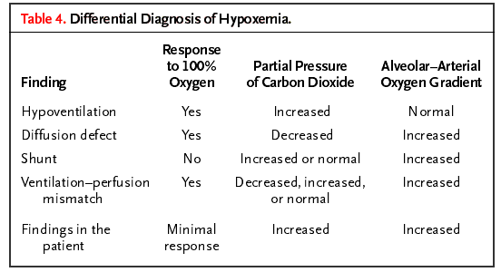
シャントを起こす原因として心臓と肺内の2つに分けられる。前者のグループに含まれる疾患としてファロー四徴症、ASD,VSD,PDAに伴うアイゼンメンジャー症候群、卵円孔開存に伴う肺高血圧症がある。しかしながら、本症例の心雑音は体位変換で変化することから良性と考えられ、また心エコー上上記の心奇形は認められなかった。
慢性肺内シャントは珍しく、その鑑別疾患として、肺動静脈奇形、肝肺症候群がある。
<肺動静脈奇形>
肺動静脈奇形の頻度は15000例に1例であり、女性に多い。2/3の症例は遺伝性出血性毛細血管拡張症(Rendu-Osler Weber syndrome)の患者である。症状としては鼻出血、呼吸困難、血痰がある。身体所見において、毛細血管拡張、胸部の血管雑音、ばち指を認める。本症例で肺動静脈奇形を除外するためにcontrast-enhanced echocardiographyとtechnetium-99m-labeled-macroaggregated albuminの注入がなされるべきである。
<肝肺症候群>
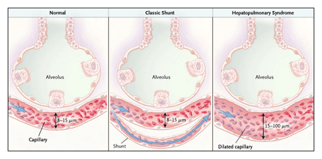
肝肺症候群の特徴は慢性肝疾患に伴う肺血管床の拡張である。肝疾患の重症度と低酸素の重症度に相関はない。肺毛細血管の径が拡張している。
Figure 1. Mechanism of Shunting in the Hepatopulmonary Syndrome. In a normal lung, the capillary diameter is 8 to 15 µm and oxygen diffuses rapidly into the capillary. In a classic shunt, blood bypasses the alveolus, whereas in the hepatopulmonary syndrome, the capillaries are dilated to 15 to 100 µm in diameter, and oxygen fails to diffuse into the center of the dilated capillary.

本症例では肺肝症候群と矛盾せず、肝機能検査が正常であることは無症状の肝機能不全であると捉えられる。実際胸部造影CTにおいて下肺野に肺血管の拡張が認められるが、動静脈奇形を示唆する画像所見は認められなかった。また左下肺野の浸潤影は全身麻酔に伴う無気肺と考えられた。(Fig2)
以上より肝肺症候群が最も疑われる。
<診断的手技>肝臓の画像検査、所見によっては肝生検
<結果>上腹部CTにおいて門脈と下大静脈の吻合が見られた。MRAにおいてそれが再確認され、さらに肝内外門脈の欠損、肝実質を唯一還流する肥大した肝動脈が確認された(Fig3)。肝実質は慢性肝炎の所見はなく、均一であった。この奇形はAbernethy malformation と呼ばれる非常に稀な奇形である。この奇形においては肝性脳症と肝肺症候群を起こしやすい。またこの疾患の治療としては拡張肺血管の塞栓術、血管収縮薬剤の投与があるがいずれも対症療法に過ぎず、治療成績は芳しくない。肝移植は死亡率30%と高率ではあるが、成功した症例では効果的な治療となっている。
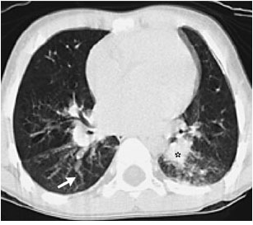
<その後>本症例に対する治療戦略としては、酸素飽和度をモニターし、80%を切るようであれば肝移植を考慮する。5歳8ヶ月の時点において1l/minの酸素吸入によってSpO₂ 80%を保っているが、運動時には73％まで下がることもあり、今後肝移植を検討する方向にある。
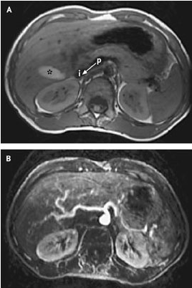
Figure 3. Abdominal MRI Studies.
Panel A shows the presence of a portacaval fistula. The arrow indicates the direction of flow between the portal vein (p) and the inferior vena cava (i).
Panel B shows a hypertrophic hepatic artery.

Figure 2. Chest CT Scan. A high-resolution
section through the lung bases shows
peripheral pulmonary vascular congestion
(arrow) and nodular atelectatic changes in
the left lower lobe (asterisk).

